Министерство образования и науки РФ
Совет ректоров вузов Томской области
Открытая региональная межвузовская олимпиада
2017-2018

ФИЗИКА

10 класс

II этап

Вариант 1

- В тот момент, когда локомотив, движущийся вдоль перрона, поравнялся с фонарным столбом, физкультурник побежал от этого столба вдоль локомотива, чтобы измерить его длину. Добежав до хвоста локомотива, физкультурник поставил мелом на перроне первую метку, затем побежал обратно и, добежав до головы локомотива, сделал на перроне вторую метку. Расстояние от первой и второй меток до столба, от которого физкультурник начал движение оказалось равным 42 шагам и 12 шагам соответственно. Определите, во сколько раз физкультурник бежит быстрее, чем едет поезд.

- Сначала два одинаковых проводящих стержня квадратного сечения со стороной сечения $a$ и длиной $h$ были погружены в стакан с жидким металлом. Удельное сопротивление стержня – $ρ_{1}$, металла – $ρ_{2}$. При погруженных в жидкий металл стержнях, высота жидкости в стакане оказалась равной $h$. Затем стержни вынули и соединили торцами. При этом один из стержней своим торцом касается поверхности жидкого металла. Определить мощность получившейся системы проводников, если у сосуда квадратное дно со стороной $b$, а вся система подключена к источнику с напряжением$U$.
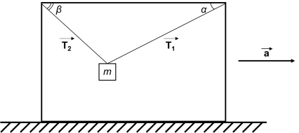

- К потолку ящика, двигающегося горизонтально с ускорением a, на двух нерастяжимых тросах, подвешен груз массой m, как показано на рисунке. α и β – углы, между тросами и потолком ящика. Определите силы натяжения T₁ и T₂ тросов.
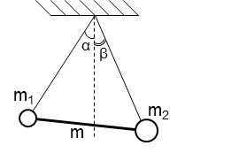

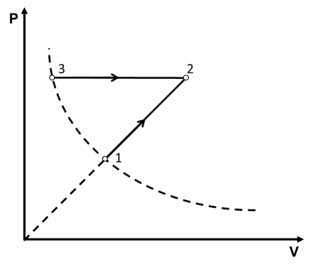
- Два шарика разных масс, соединённые стержнем массы m, подвешены на невесомых нитях одинаковой длины, закреплённых в одной точке. Найти массу m₁ первого шарика, если известно, что нить, на которой он висит, образует с вертикалью угол α. А нить, на которой висит второй шарик массой m₂, образует с вертикалью угол β (см. рис.).

- На рисунке изображён процесс перехода идеального газа. Найти отношение работ, совершаемых газом, в процессах 12 и 32, если точки 1 и 3 лежат на одной изотерме

Оценка заданий № № 1-5 – по 20 баллов

Внимание! Задача считается решённой, если, помимо правильного ответа, приведены необходимые объяснения.

Желаем успеха!

